Sécurité routière – Simulateur de freinage

Situation déclenchante :
Pressé de rentrer chez lui, M. Dupond roule vite et décide de prendre un raccourci avec sa voiture. En sortie de virage voici ce qu’il aperçoit :
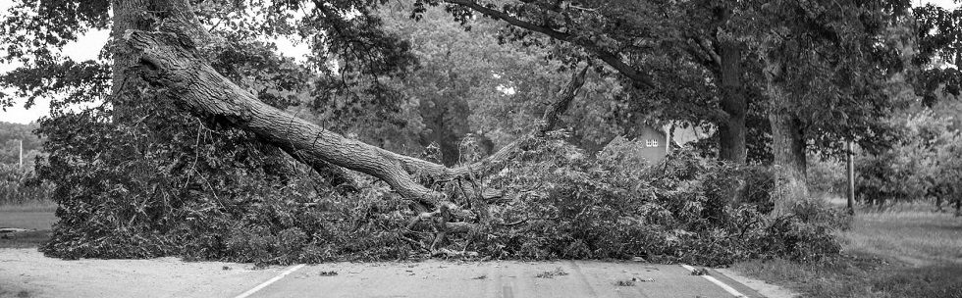

Problématique : QUelle question te poses-tu en voyant cela ?
______________________________________________________________________________
______________________________________________________________________________

de Quelles donnees as-tu besoin pour résoudre ce probleme ?
______________________________________________________________________________
______________________________________________________________________________

activite :

DOCUMENTS

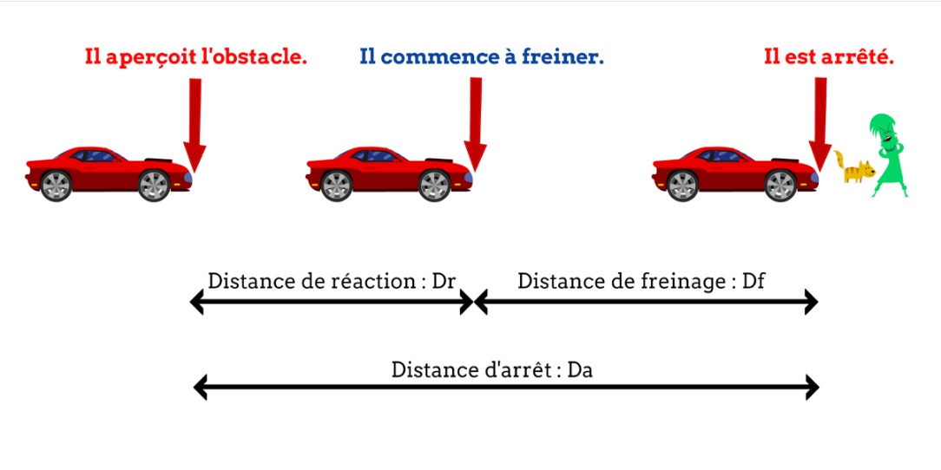
Document 1 : Relation entre la distance d’arrêt D_{A}, la distance de réaction D_{R} et la distance de freinage D_{F}.

Distance Df parcourue pendant le temps de freinage :
Soit v la vitesse en km/h du véhicule, la formule donnant la distance de freinage en mètres est :
$$Df=\frac{v²}{254 × a}$$
Où a est le coefficient d’adhérence, qui dépend de l’état de la chaussée.
Sur route sèche, a = 0,8 Sur route mouillée, a = 0,4
Document 2 : Expression de la distance de freinage en fonction de la vitesse et du coefficient d'adhérence.

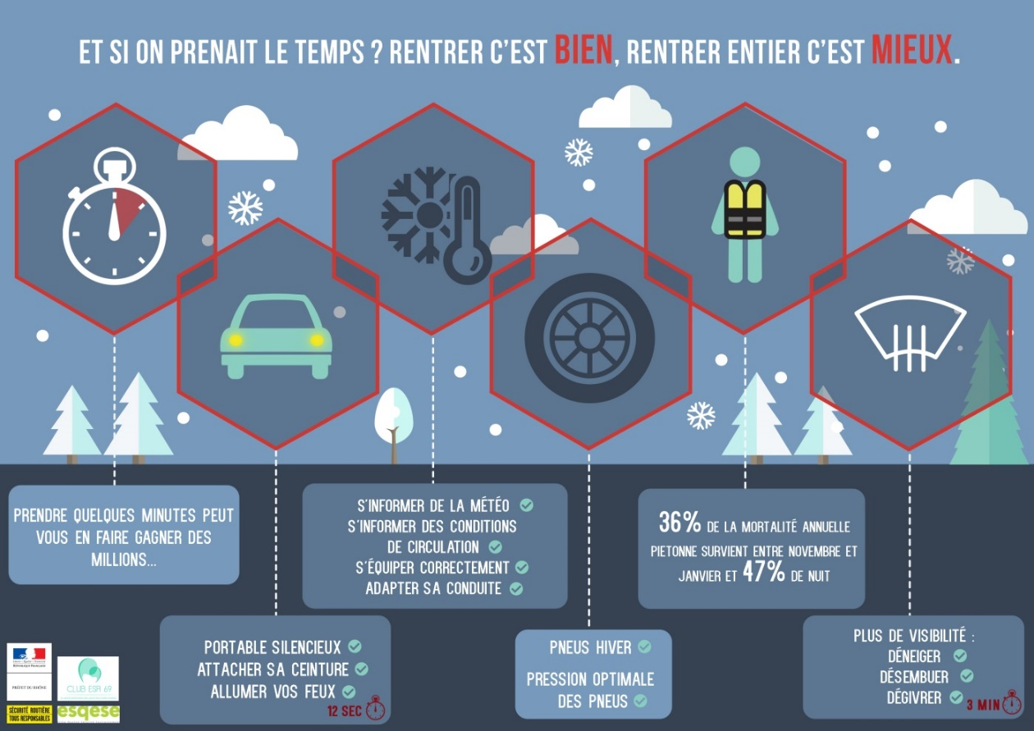
Document 3 : Affiche sur les bons gestes à faire avant de prendre le volant.

Consigne
Le but de cette activité est de créer un programme qui simule le freinage de la voiture en fonction de différents paramètres (météo, état du conducteur) en utilisant le logiciel Scratch.
Ouvrez le projet « Simulateur_de_freinage_élève ».
A l’aide de vos connaissances et des documents 1 à 3, répondez aux questions posées.

Question 1 : distance de reaction
Parmi les algorithmes suivants, choisissez et entourez celui qui permet de :
- Tout d’abord, calculer la distance de réaction, Dr, d’un véhicule en fonction de sa vitesse et du temps de réaction, tr ;
- Puis, afficher la valeur de Dr.

Recopier le script choisi dans le « simulateur de freinage élève » dans le script de la scène* à la suite du bloc : (*pour cela cliquez sur “scène” en bas à droite)

Question 2 : distance de freinage
En utilisant les blocs suivants (qu’il faudra compléter une ou plusieurs fois), reproduisez la relation donnant la distance de freinage en fonction de la vitesse et du coefficient d’adhérence (doc. 2) et insérez-les à la suite du script de la question 1.

Question 3 : Distance d’arrêt

Comment pourriez-vous exprimer la distance d’arrêt d’un véhicule en fonction de Dr et Df ?
Répondez à la question puis écrivez votre programme à la suite des deux questions précédentes sous Scratch.
Vous allez avoir besoin des blocs ci-après pour créer la variable Da qui n’existe pas encore et mettre Da à la bonne valeur en fonction de Dr et Df.

___________________________________
___________________________________
___________________________________
___________________________________
___________________________________
___________________________________
___________________________________
___________________________________
___________________________________
___________________________________
___________________________________
___________________________________

Appelez le professeur pour vérification

Question 4 : COnditions météorologiques

Nous pouvons changer les conditions météorologiques grâce à la variable météo :

Valeur de la variable “météo” | Météo
1 | beau temps
2 | pluie
3 | brouillard
Expliquez en quoi le brouillard peut être dangereux lorsqu’on conduit.
____________________________________________________________________________________________________________

______________________________________________________________________________
______________________________________________________________________________
Lorsqu’on clique sur le lutin « Nuage3 », voici le script qui s’affiche (une ligne a été volontairement enlevée) :
Comment, d’après le script ci-contre, le brouillard (météo=3) est-il simulé (représenté) ?
_________________________________________________
_________________________________________________
_________________________________________________
_________________________________________________
_________________________________________________
_________________________________________________

Question 5 : Visibilité
Dans quels cas peut-on avoir des problèmes de visibilité en dehors du brouillard ?
______________________________________________________________________________________________________________________________________________________________________________________________________________________________________________________________________________________________________________________________________________________________________________________________________
On considérera dans notre simulateur l’unique cas du brouillard afin de s’apercevoir de l’influence de la visibilité sur la distance d’arrêt d’un véhicule.

Vous pouvez désormais tester le simulateur de freinage
Il est possible de simuler une conduite en fonction de l’état du conducteur et de son attention :
- En testant le simulateur en fin de journée, lorsqu’on est plus fatigué ;
- En parlant avec un camarade pour montrer un conducteur qui serait au téléphone au volant (interdit par la loi !) ;
- En réglant la luminosité de l’écran au plus bas pour simuler des feux en mauvais état de fonctionnement ;
- …

Sauvegardez le fichier Scratch sur l’ordinateur dans :
Groupes\nom de votre classe\travail\Simulateur_vosPrénomNOM

